Стальные конвекторы «УНИВЕРСАЛ» С
Предназначены для установки в зданиях жилого, производственного и общественного назначения.
Современный дизайн, а также высокие показатели надежности и долговечности при низкой стоимости конвекторов характеризуют их как действительно универсальные отопительные приборы для самых различных вариантов их использования в российской практике. Конвекторы могут применяться в насосных, элеваторных и гравитационных системах.
Принцип передачи тепла При использовании конвектора для отопления в жилых помещениях происходит естественная циркуляция воздуха. Теплый воздух, нагретый пластинами оребрения, поднимается вверх к потолку, перемещается к противоположной стене и, охлаждаясь, опускается вниз к полу и, вновь нагреваясь, поднимается вверх, обеспечивая равномерный нагрев всего помещения, т.е. применяется конвективный принцип передачи тепла.

1. Основные технические данные стальных конвекторов «УНИВЕРСАЛ» С
Тип стальных настенных конвекторов с кожухом:
- «УНИВЕРСАЛ» С травмобезопасный конвектор средней глубины (156 мм).
В качестве канала для прохода теплоносителя используются стальные электросварные трубы с толщиной стенки 2,5 мм. Это обеспечивает равнопрочность конвекторов и теплопроводов систем отопления, а также позволяет использовать их при теплоносителе самого различного вида.
1.1 Максимальное рабочее избыточное давление теплоносителя — до 1,0 МПа (10 кгс/см²); испытательное давление — 1,6 Па (16 кгс/см²)
1.2 Номинальный тепловой поток из расчета примерно 1 кВт на 10 м²
1.3 Максимальная температура теплоносителя — 150°C
1.4 Монтажная высота — 400 мм
1.5 Глубина малая — 94 мм; средняя — 156 мм
1.6 Срок службы — не менее 25 лет
1.7 Травмобезопасные
1.8 Покрытие — порошковая эмаль
1.9 100% выходной контроль

2. Технические характеристики.
№  У | Обозначение конвектора |  | Длина  кожуха,  мм | Шаг между  пластин,  мм | Масса,  кг | Тепловая  мощность,  кВт
№  У | концевого | проходного
14/1 (У14а) | КСК-20С-0,700к | КСК-20С-0,700п | 601 | 6 | 11,63 | 0,700
14/2 (У15а) | КСК-20С-0,850к | КСК-20С-0,850п | 697 | 6 | 13,33 | 0,850
14/3 (У16а) | КСК-20С-1,000к | КСК-20С-1,000п | 793 | 6 | 15,07 | 1,000
14 | КСК-20С-1,226к | КСК-20С-1,226п | 788 | 6 | 19,81 | 1,226
15 | КСК-20С-1,348к | КСК-20С-1,348п | 836 | 6 | 21,02 | 1,348
16 | КСК-20С-1,471к | КСК-20С-1,471п | 884 | 6 | 22,23 | 1,471
17 | КСК-20С-1,593к | КСК-20С-1,593п | 932 | 6 | 23,44 | 1,593
18 | КСК-20С-1,716к | КСК-20С-1,716п | 980 | 6 | 24,65 | 1,716
19 | КСК-20С-1,838к | КСК-20С-1,838п* | 1028 | 6 | 25,86 | 1,838
20 | КСК-20С-1,961к | КСК-20С-1,961п | 1076 | 6 | 27,07 | 1,961
21 | КСК-20С-2,083к | КСК-20С-2,083п | 1124 | 6 | 28,28 | 2,083
22 | КСК-20С-2,206к | КСК-20С-2,206п | 1172 | 6 | 29,49 | 2,206
23 | КСК-20С-2,328к | КСК-20С-2,328п | 1220 | 6 | 30,70 | 2,328
24 | КСК-20С-2,451к | КСК-20С-2,451п* | 1268 | 6 | 31,91 | 2,451
25 | КСК-20С-2,574к | КСК-20С-2,574п | 1316 | 6 | 33,12 | 2,574
26 | КСК-20С-2,696к | КСК-20С-2,696п | 1364 | 6 | 34,33 | 2,696
27 | КСК-20С-2,819к | КСК-20С-2,819п | 1412 | 6 | 35,54 | 2,819
28 | КСК-20С-2,941к | КСК-20С-2,941п* | 1460 | 6 | 36,75 | 2,941

3. Справочная информация
Стальные конвекторы «Универсал» С производятся в России. Высокое качество продукции обеспечивается использованием современных технологий.
Конвектор состоит из двух основных узлов:
- трубчато-пластинчатый нагревательный элемент, собранный из электросварных труб 26×2,5 мм (с калачом в концевых модификациях) с межосевым расстоянием 80 мм и пластин размерами 90×130×0,5 мм (Г×В×Ш);
- защитный (декоративный) кожух с гладкой фронтальной панелью, выполненный из одного листа с врезной крышкой с просечно-вытяжной (для увеличения прочности) воздуховыпускной решеткой, двух боковых коробообразных стенок с закругленными во избежание травм углами в верхней части конвектора. Нагревательный элемент окрашен в белый цвет или светлые тона методом анафореза, кожух окрашен порошковыми эмалями белого цвета.
В кожухе конвекторов «Универсал» С размещен встроенный «воздушный» клапан с рукоятками на боковых стенках.
Во всех модификациях конвекторов горизонтальные кромки кожуха внизу и тыльной стороны выполнены с загибом на 180°C, что увеличивает прочность кожуха и обеспечивает травмобезопасность при его монтаже и снятии для очистки нагревательного элемента.
Все конвекторы с кожухом изготавливаются концевой и проходной модификации и, при необходимости, левого и правого исполнения, для подвода теплоносителя по схеме "сверху-вниз" или "снизу-вверх".
В конструкции конвекторов предусмотрено только боковое подключение труб нагревательного элемента к теплопроводам систем отопления. Нагревательный элемент конвектора соединяется с подводящими трубами системы отопления посредством сварки или на резьбе. Конвектор следует устанавливать вплотную к стене. Зазор между стеной и тыльными кромками пластин не должны превышать 3 мм. Расстояние от пола до нижнего края кожуха примерно 150 мм.
Новая травмобезопасная конструкция конвекторов имеет расширенную номенклатуру типоразмеров.
Вся продукция сертифицирована.
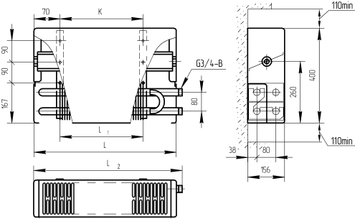
Рисунок Стальной конвектор «УНИВЕРСАЛ» средней глубины (156 мм) концевой.
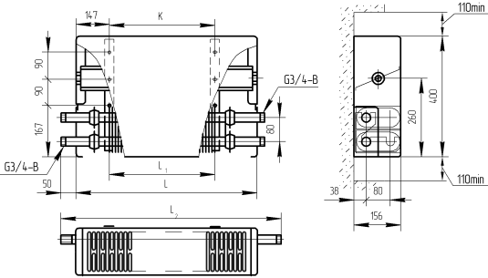
Рисунок Стальной конвектор «УНИВЕРСАЛ» средней глубины (156 мм) проходной.

